Дата размещения – 27.01.2025

Дата истечения срока проведения независимой антикоррупционной экспертизы (не менее 5 рабочих дней с даты размещения) – 07.02.2025

Почтовый адрес для направления результатов независимой антикоррупционной экспертизы - 420012, г.Казань, ул.Груздева, д.5

e-mail – Danila.Politov@tatar.ru

На имя начальника отдела проектов планировок МКУ "Управление архитектуры и градостроительства
ИК МО г.Казани" Д.С.Политова

Проект постановления Исполнительного комитета г.Казани

О внесении изменений в проект планировки и межевания территории линейных объектов «Подстанция (ПС) 110 кВ Западная с линиями электропередачи (ЛЭП) с кадастровым номером 16:50:280101:1036 в части реконструкции КВЛ-110 кВ ТЭЦ-1-Западная, КВЛ-110 кВ Новокремлевская-Западная (с отпайкой на ПС 110 кВ Заречье)», утвержденный постановлением Исполнительного комитета г.Казани
от 09.03.2023 №733

В соответствии со статьями 42, 45 и 46 Градостроительного кодекса Российской Федерации, согласно постановлению Правительства Российской Федерации от 02.04.2022 №575 «Об особенностях подготовки, согласования, утверждения, продления сроков действия документации по планировке территории, градостроительных планов земельных участков, выдачи разрешений на строительство объектов капитального строительства, разрешений на ввод в эксплуатацию», постановлению Кабинета Министров Республики Татарстан от 18.01.2025 №21 «Об установлении в 2022, 2023, 2024 и 2025 годах случаев утверждения проектов планировки территории, проектов межевания территории и внесения изменений в указанные проекты без проведения общественных обсуждений или публичных слушаний», учитывая, что разработка проекта начата в 2024 г. на основании Указания АО «Сетевая Компания» от 19.07.2024 №147, постановляю:
- Внести изменения в проект планировки территории и межевания территории линейных объектов «Подстанция (ПС) 110 кВ Западная с линиями электропередачи (ЛЭП) с кадастровым номером 16:50:280101:1036 в части реконструкции КВЛ-110 кВ ТЭЦ-1-Западная, КВЛ-110 кВ Новокремлевская-Западная (с отпайкой на ПС 110 кВ Заречье)», утвержденный постановлением Исполнительного комитета г.Казани от 09.03.2023 №733, путем утверждения отдельных частей проекта планировки и межевания территории согласно приложению к настоящему постановлению.

2. Опубликовать настоящее постановление, за исключением приложения №2, перечня координат характерных точек границ территории проекта межевания и перечня координат характерных точек границ образуемых земельных участков приложения №4 к изменениям, вносимым в проект планировки территории планировки и межевания территории линейных объектов «Подстанция (ПС) 110 кВ Западная с линиями электропередачи (ЛЭП) с кадастровым номером 16:50:280101:1036 в части реконструкции КВЛ-110 кВ ТЭЦ-1-Западная, КВЛ-110 кВ Новокремлевская-Западная (с отпайкой на ПС 110 кВ Заречье)», утвержденный постановлением Исполнительного комитета г.Казани от 09.03.2023 №733 (материал для служебного пользования), в сетевом издании «Муниципальные правовые акты и иная официальная информация» (www.docskzn.ru) и разместить его на официальном портале органов местного самоуправления города Казани (www.kzn.ru) и на официальном портале правовой информации Республики Татарстан (www.pravo.tatarstan.ru).
- Установить, что настоящее постановление вступает в силу после официального опубликования в сетевом издании «Муниципальные правовые акты и иная официальная информация» (www.docskzn.ru).
- Контроль за выполнением настоящего постановления возложить на первого заместителя Руководителя Исполнительного комитета г.Казани А.Р.Нигматзянова.

__________________

Приложение
к постановлению
Исполнительного комитета
г.Казани
от _____________№_______

Изменения, вносимые в проект планировки и межевания территории линейных объектов «Подстанция (ПС) 110 кВ Западная с линиями электропередачи (ЛЭП) с кадастровым номером 16:50:280101:1036 в части реконструкции КВЛ-110 кВ ТЭЦ-1-Западная, КВЛ-110 кВ Новокремлевская-Западная (с отпайкой на ПС 110 кВ Заречье)» утвержденный постановлением Исполнительного комитета г.Казани от 09.03.2023 №733

1. Чертеж границ зон планируемого размещения линейных объектов, подлежащих реконструкции в связи с изменением их местоположения изложить в редакции согласно приложению №1 к настоящим изменениям.
2. В положении о размещении линейных объектов с перечнем координат характерных точек границ зоны планируемого размещения линейных объектов перечень координат характерных точек границ зоны планируемого размещения линейных объектов изложить в редакции согласно приложению №2 к настоящим изменениям.
3. Чертеж межевания территории изложить в редакции согласно приложению №3 к настоящим изменениям.
4. В разделе IV. Проекта межевания территории (текстовая часть) с перечнем координат характерных точек границ территории проекта межевания и перечнем координат характерных точек границ образуемых земельных участков таблицу «Перечень образуемых земельных участков» и перечень координат характерных точек границ территории проекта межевания и перечень координат характерных точек границ образуемых земельных участков изложить в редакции согласно приложению №4 к настоящим изменениям.

Приложение №1 к изменениям, вносимым в проект планировки территории линейного объекта, утвержденный постановлением Исполнительного комитета г.Казани от 09.03.2023 №733
Лист 1
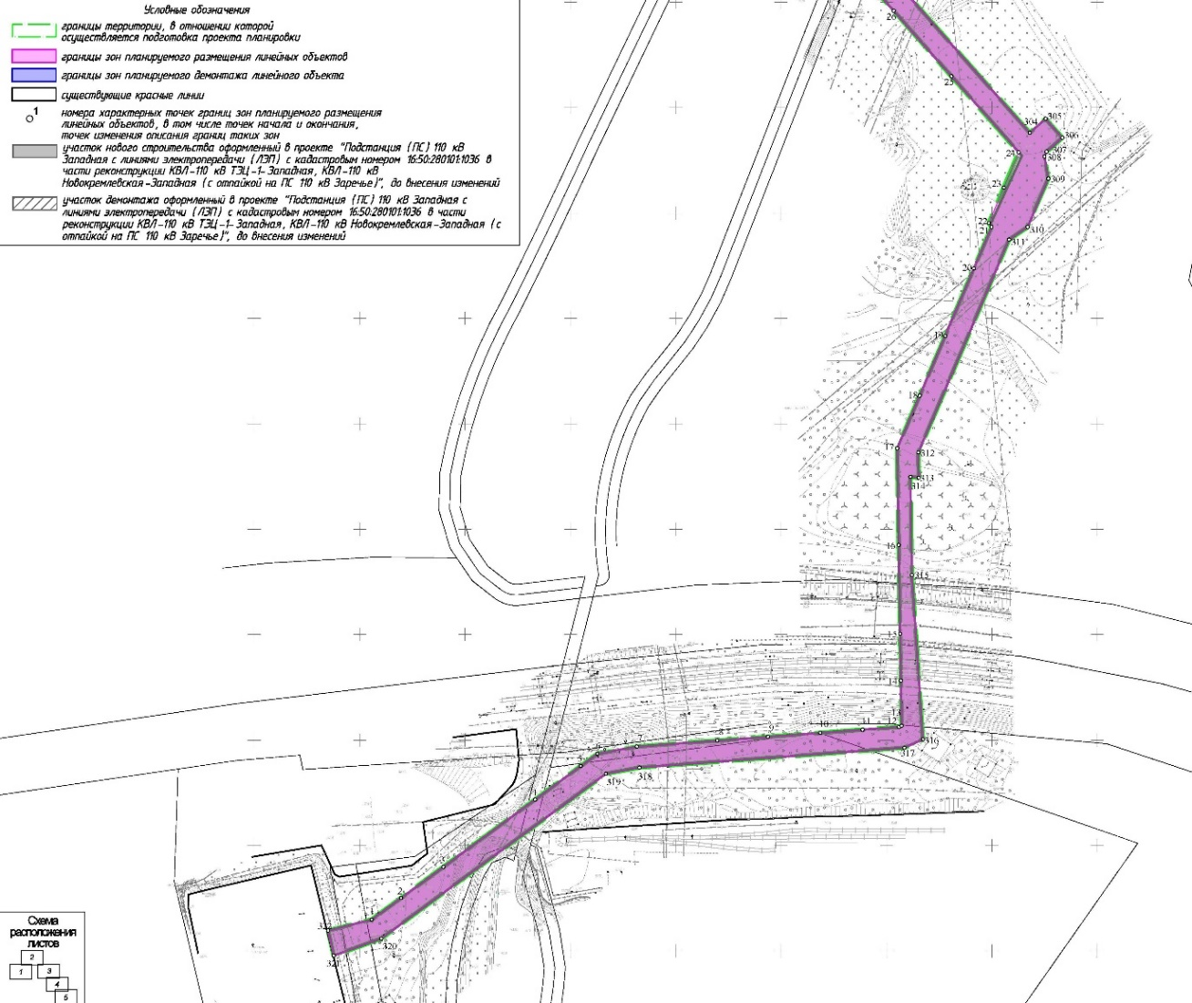
Лист 2
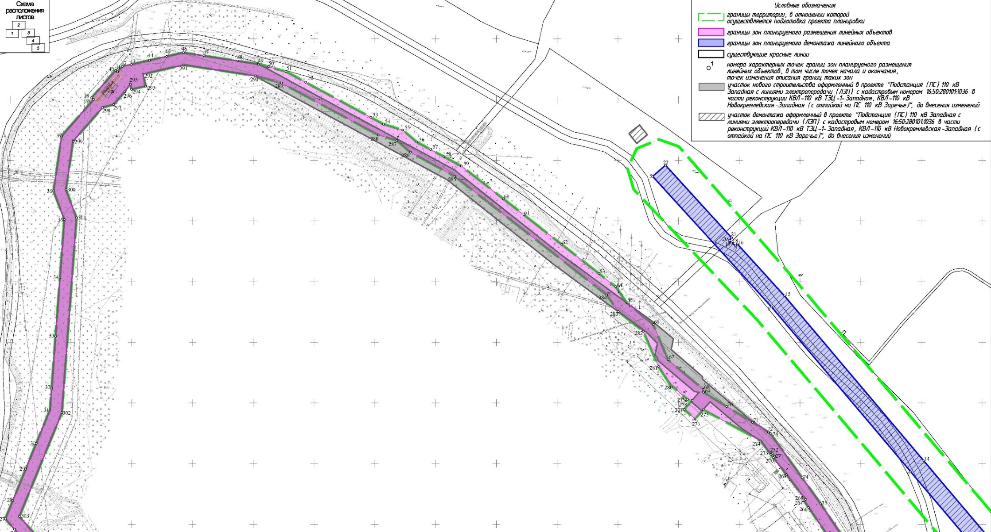

Лист 3
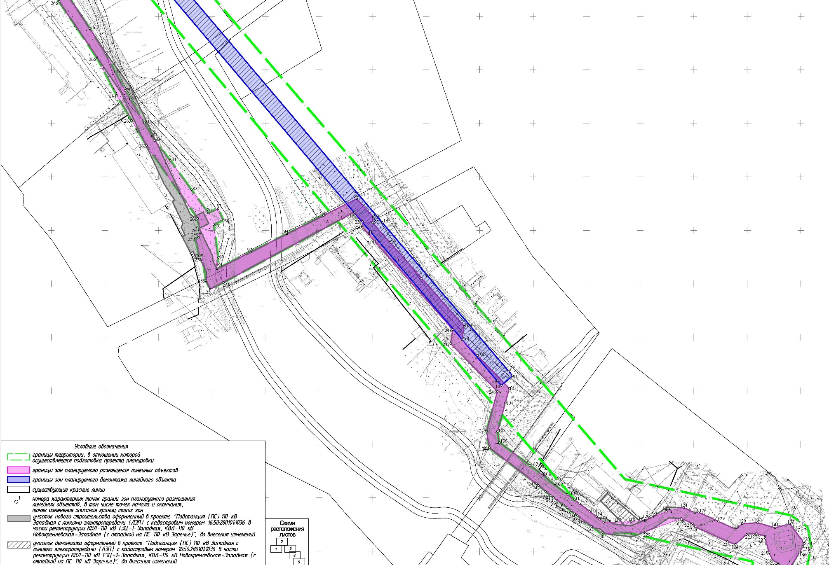
Лист 4
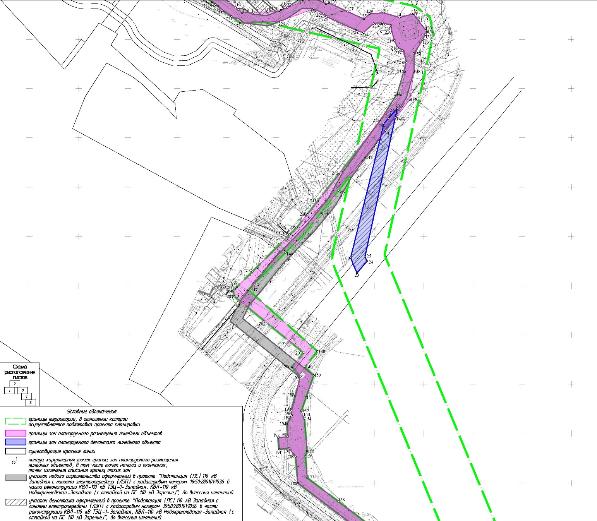
Лист 5
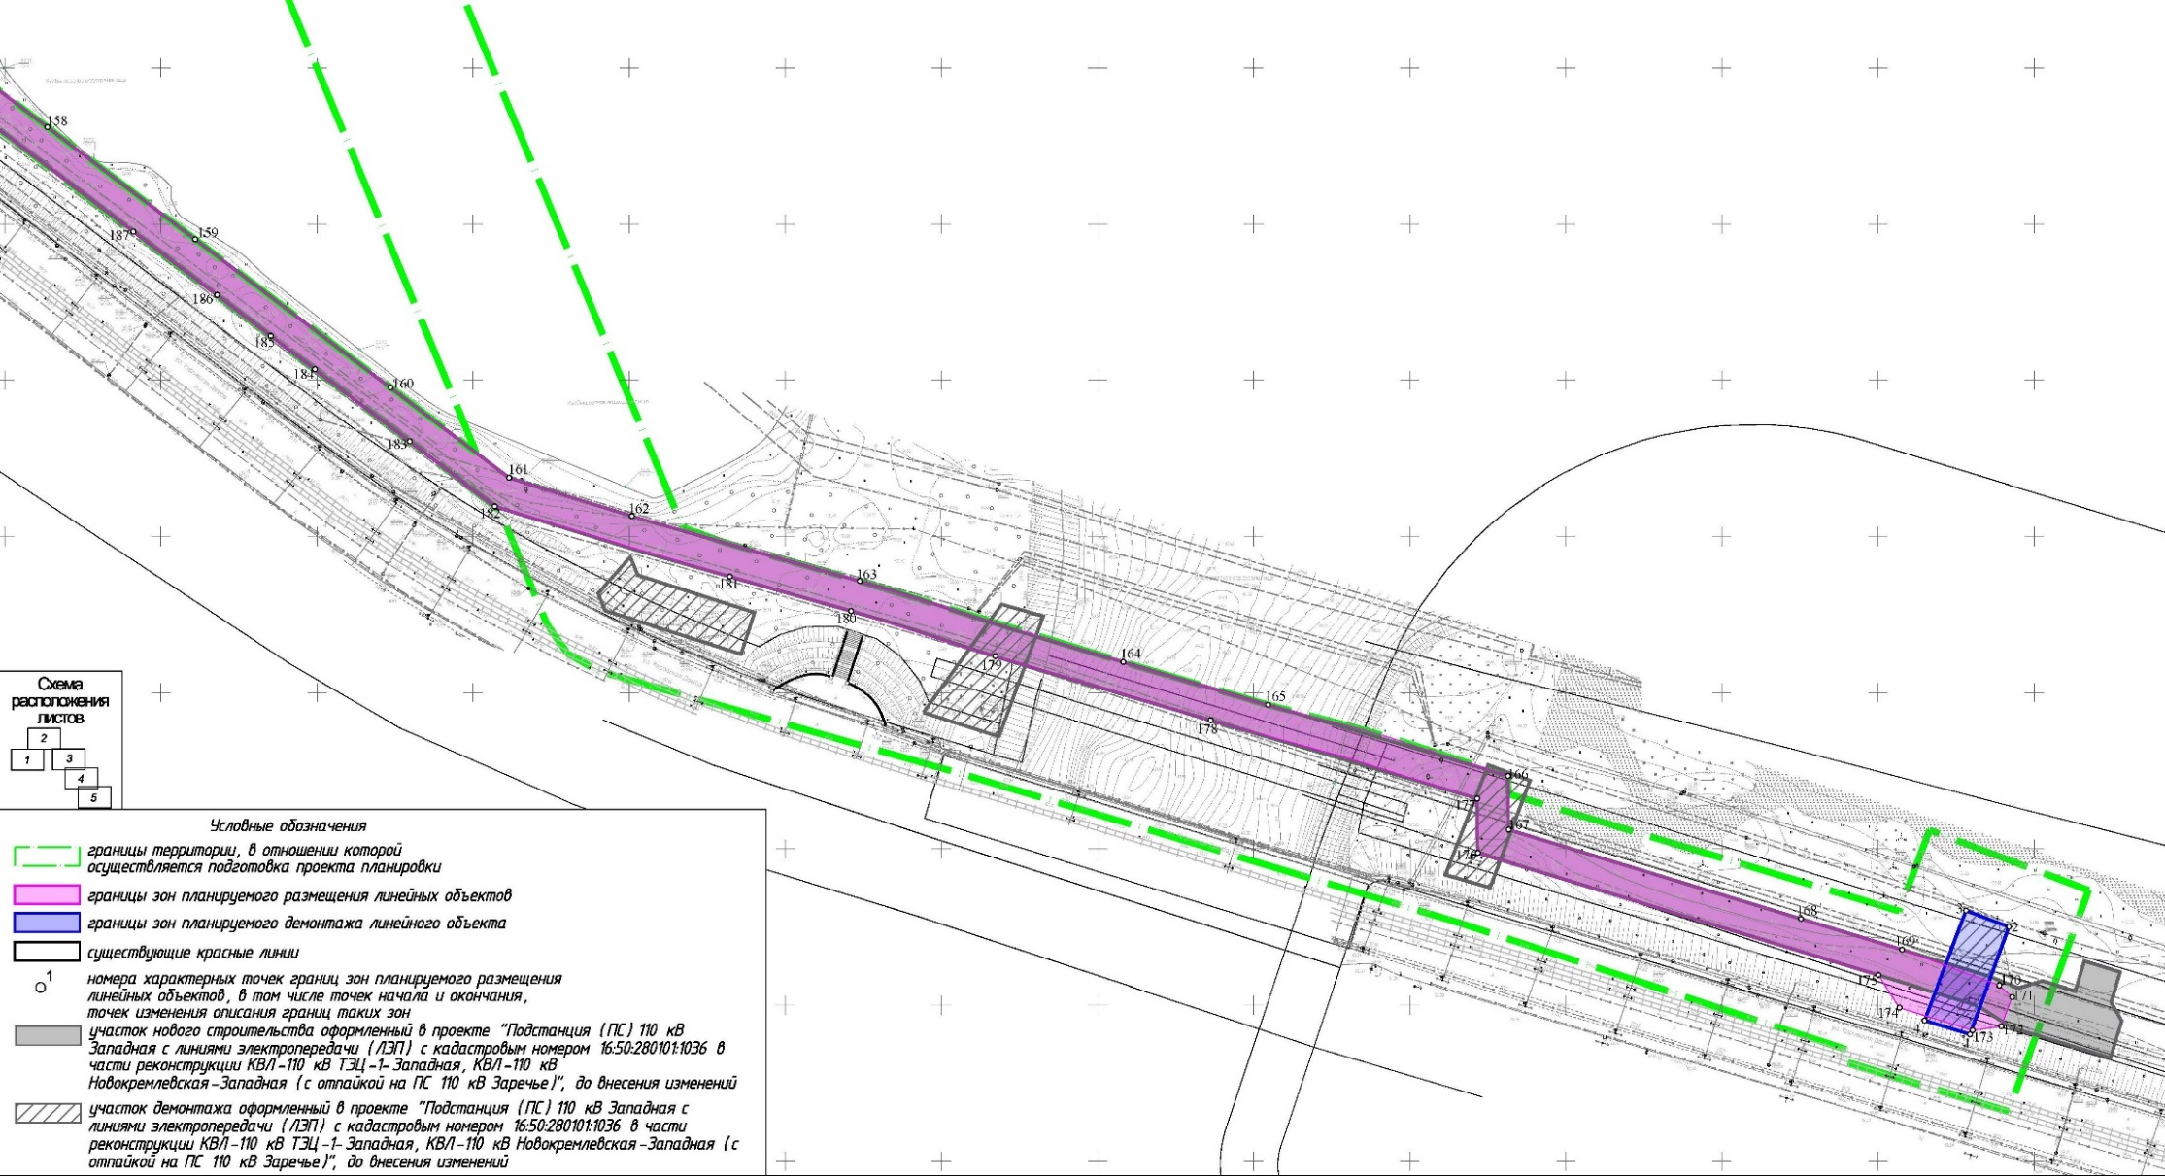

Приложение №3 к изменениям, вносимым в проект планировки территории линейного объекта, утвержденный постановлением Исполнительного комитета г.Казани от 09.03.2023 №733
Лист 1
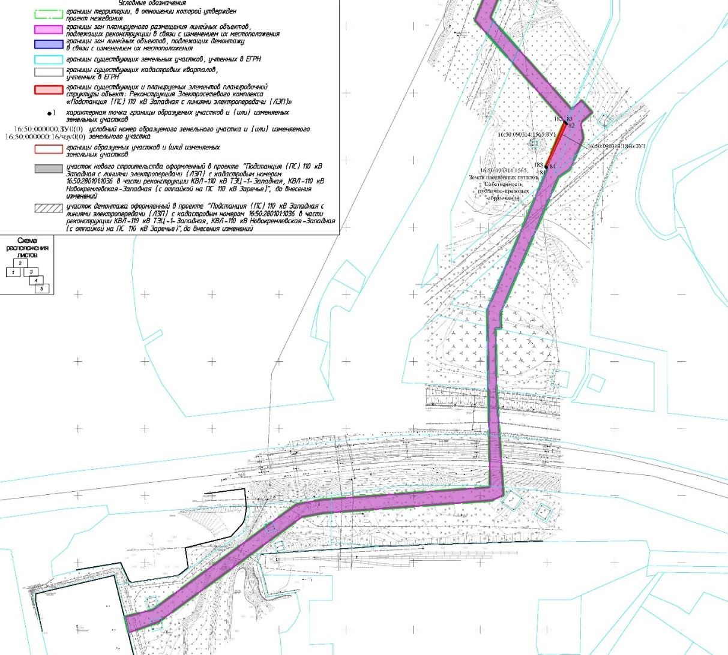
Лист 2
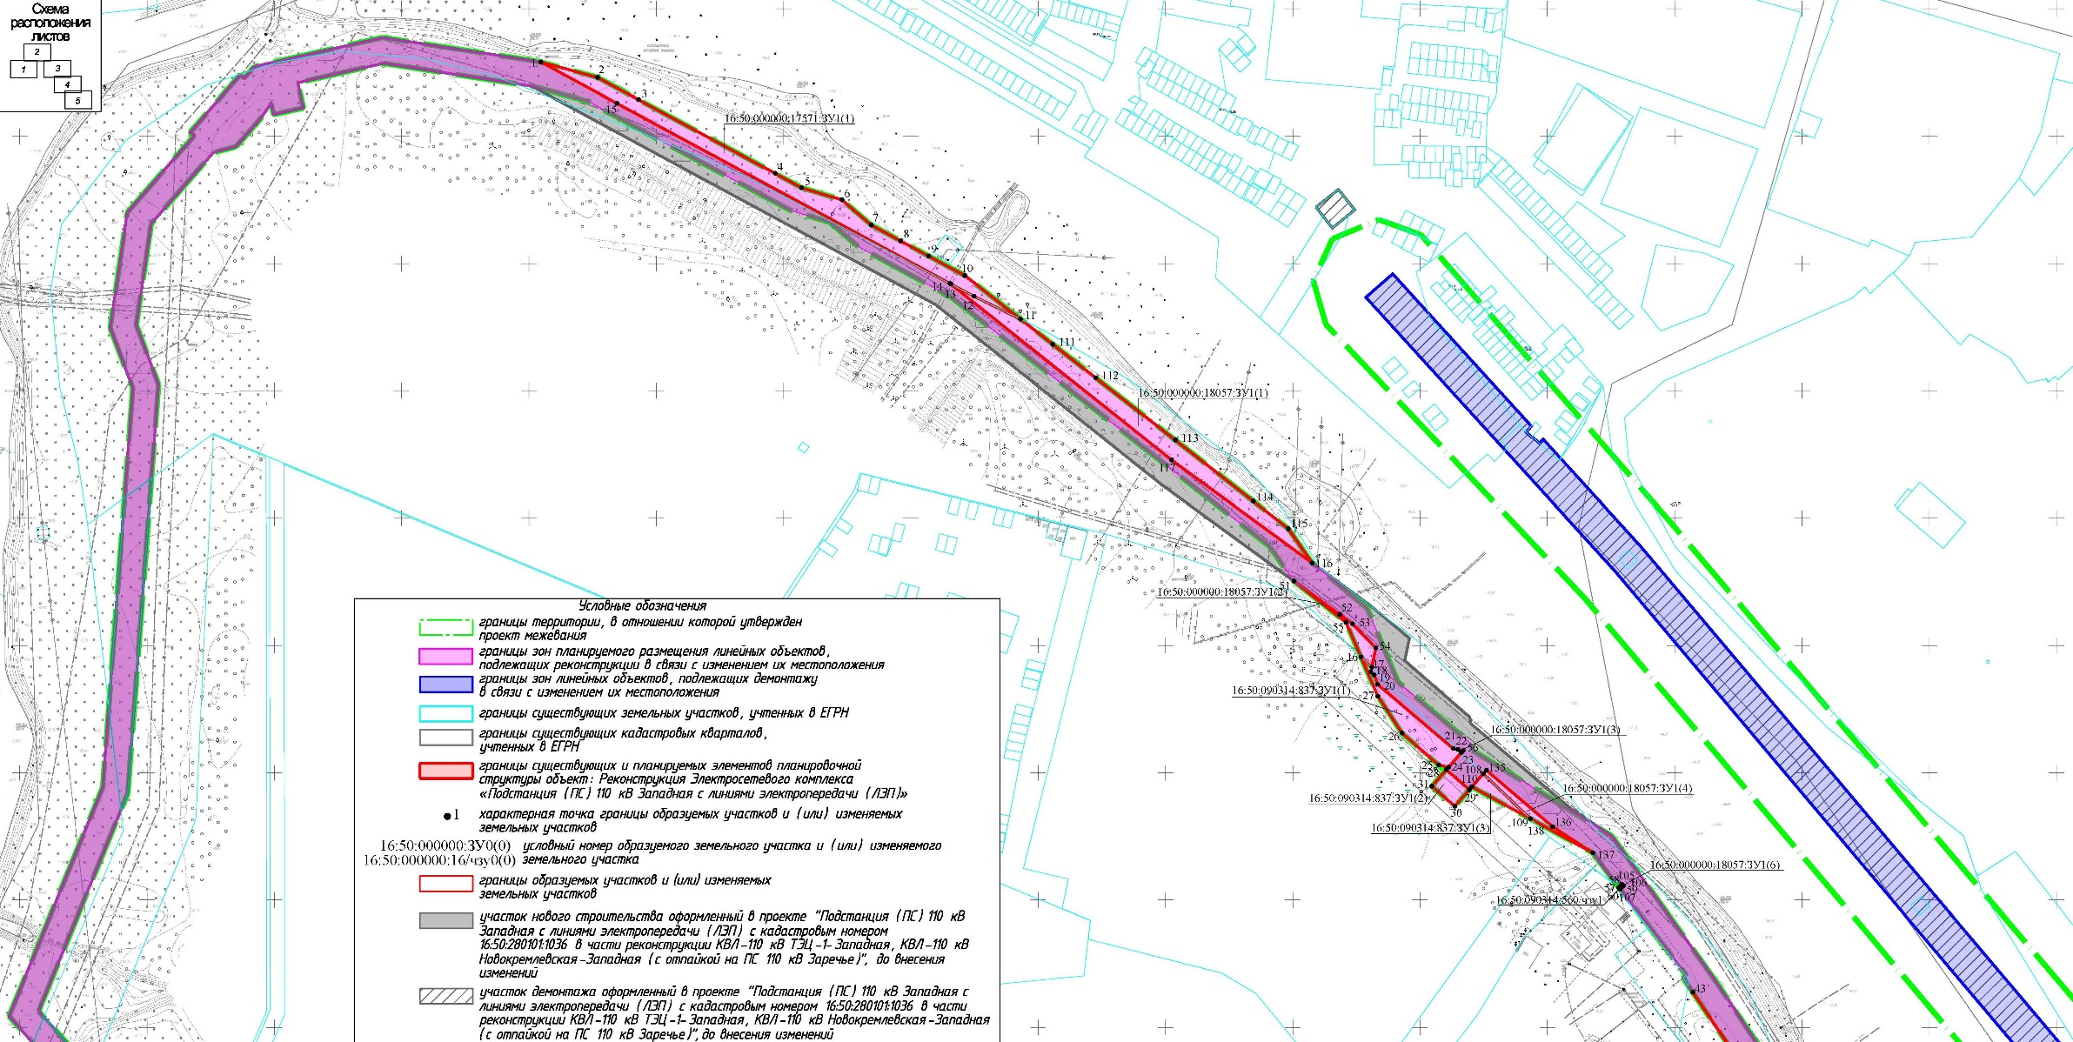

Лист 3
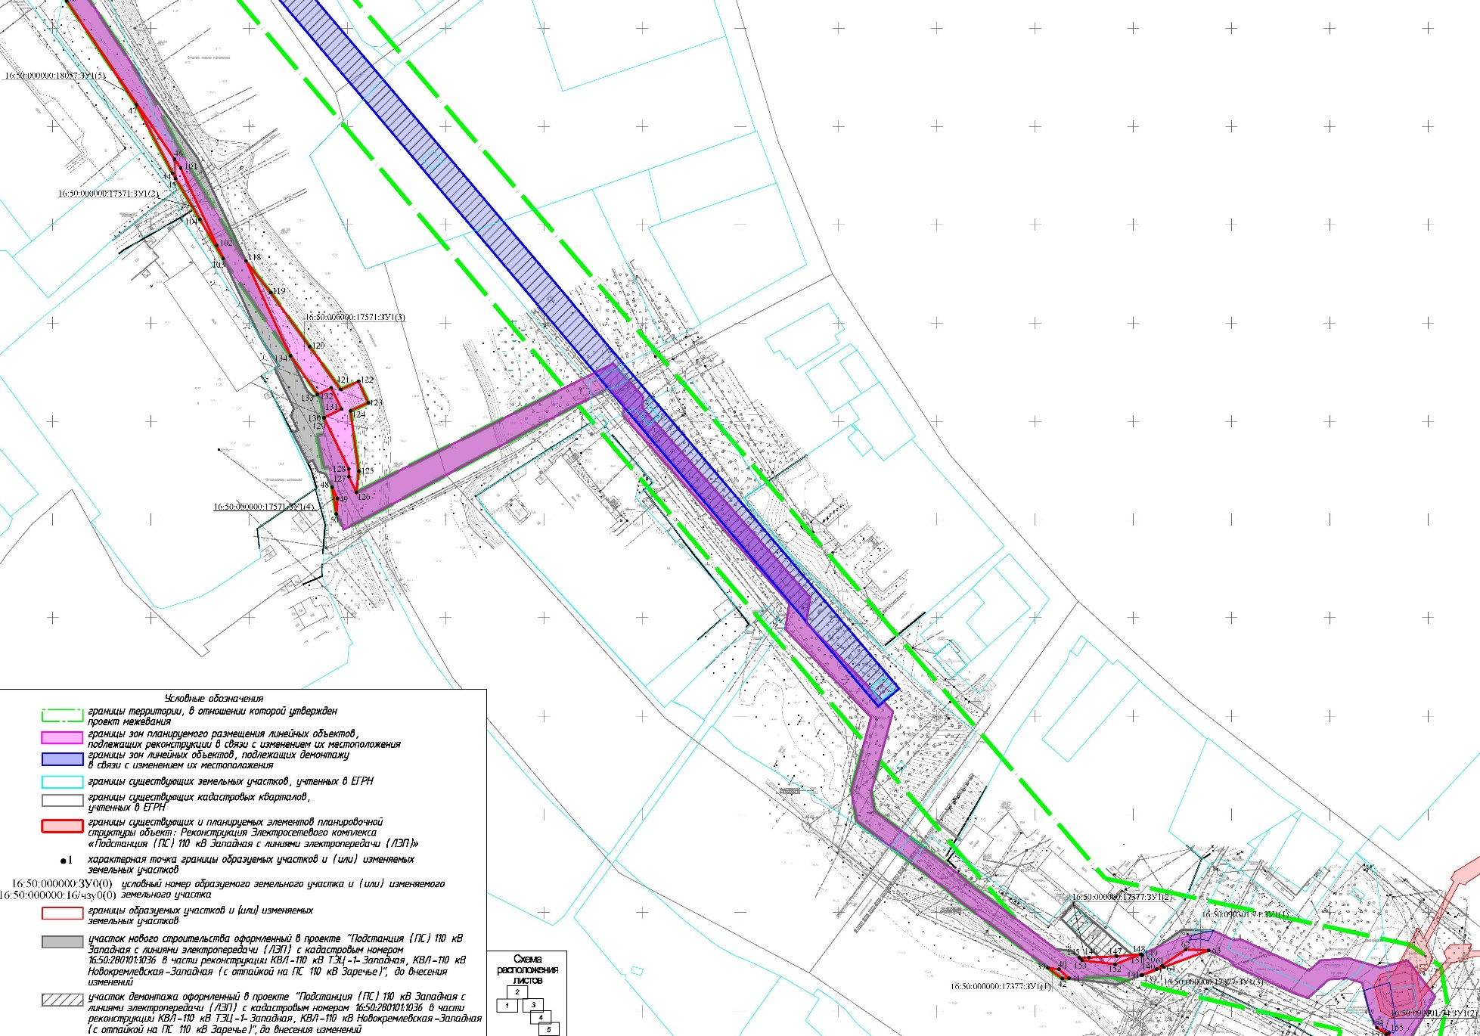

Лист 4
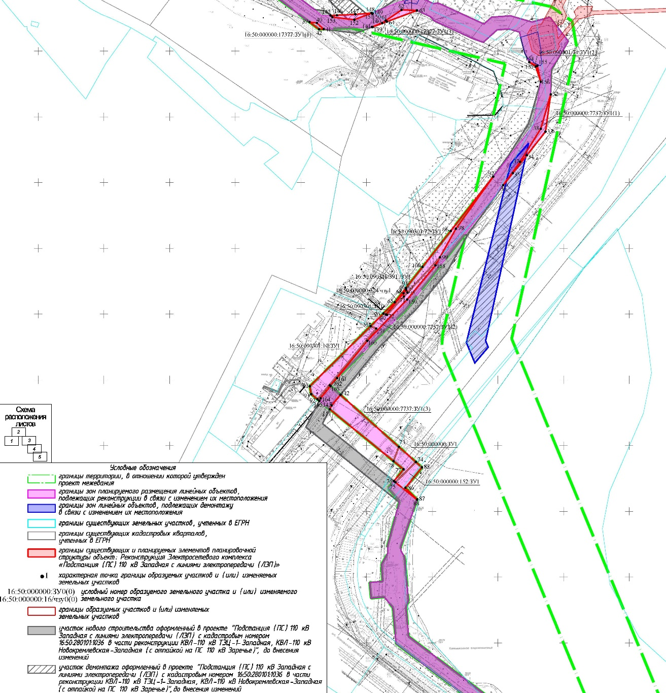

Лист 5
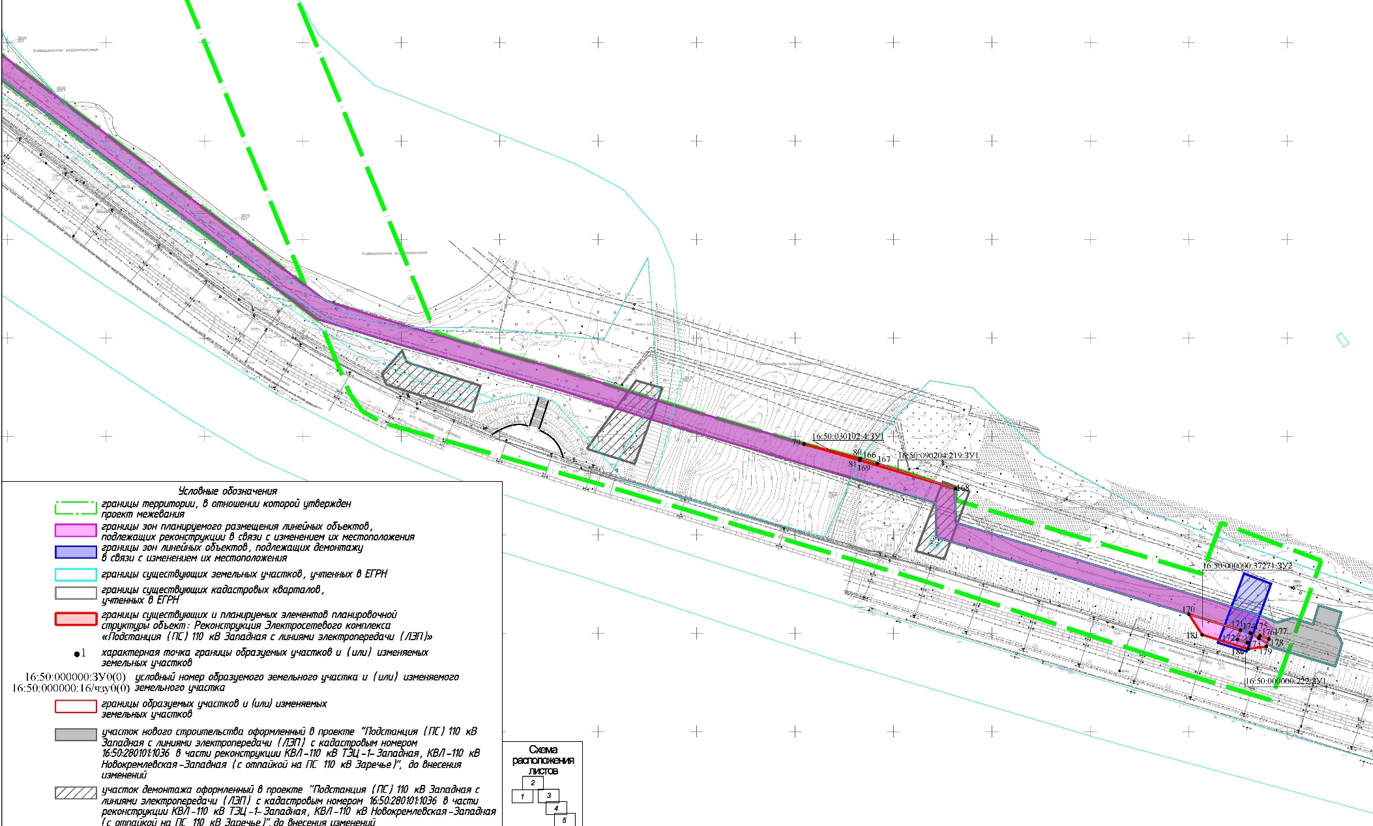

Приложение №4 к изменениям, вносимым в проект планировки территории линейного объекта, утвержденный постановлением Исполнительного комитета г.Казани от 09.03.2023 №733

Перечень образуемых земельных участков
№  п/п | Условные номера образуемых земельных участков | Условные номера контуров образуемых земельных участков | Кадастровые номера земельных участков, из которых образуются земельные участки | Кадастровый № единого землеполь-зования, в состав которого входит исходный обособленный земельный участок | Площадь образуемого земельного участка, м² | Способы образования земельных участков | Категория образуемого земельного участка | Вид разрешенного использования образуемого земельного участка | Адрес образуемого земельного участка | Правообладатель исходного земельного участка/Вид права | Ограничение прав и обременение объекта недвижимости
1 | 16:50:090314:1846:ЗУ1 |  | 16:50:090314:1846 (учтенный) | - | 18 | Раздел с сохранением исходного в измененных границах | Земли населенных пунктов | коммунальное обслуживание | Республика Татарстан, МО "город Казвнь", г Казань | Муниципальное образование город Казань Республики Татарстан. Собственность 16:50:090314:1846 16/203/2023-1 от 19.09.2023 | не зарегистрировано
 |  |  |  |  | 18
2 | 16:50:090314:1565:ЗУ1 |  | 16:50:090314:1565 (учтенный) | - | 37 | Раздел с сохранением исходного в измененных границах | Земли населенных пунктов | Запас (код 12.3) | Республика Татарстан, МО "город Казвнь", г Казань | Муниципальное образование "город Казань Республики Татарстан". Собственность, № 16:50:090314:1565-16/001/2020-1 от 05.06.2020 | не зарегистрировано
 |  |  |  |  | 37
3 | 16:50:000000:17571:ЗУ1 | 16:50:000000:17571:ЗУ1(1) | 16:50:000000:17571 (учтенный) | - | 1074 | Раздел с сохранением исходного в измененных границах | Земли населенных пунктов | пруд Адмиралтейский (код 11.0 - водные объекты: ледники, снежники, ручьи, реки, озера, болота, территориальные моря и другие поверхностные водные объекты) | Республика Татарстан, МО "город Казвнь", г Казань | Муниципальное образование "город Казань Республики Татарстан". Собственность, № 16:50:000000:17571-16/001/2017-2 от 11.10.2017 | не зарегистрировано
3 | 16:50:000000:17571:ЗУ1 | 16:50:000000:17571:ЗУ1(2) | 16:50:000000:17571 (учтенный) | - | 130
3 | 16:50:000000:17571:ЗУ1 | 16:50:000000:17571:ЗУ1(3) | 16:50:000000:17571 (учтенный) | - | 1059
3 | 16:50:000000:17571:ЗУ1 | 16:50:000000:17571:ЗУ1(4) | 16:50:000000:17571 (учтенный) | - | 13
 |  |  |  |  | 2275
4 | 16:50:000000:18057:ЗУ1 | 16:50:000000:18057:ЗУ1(1) | 16:50:000000:18057 (учтенный) | - | 1002 | Раздел с сохранением исходного в измененных границах | Земли населенных пунктов | природный ландшафт | Республика Татарстан, МО "город Казвнь", г Казань | Муниципальное образование "город Казань Республики Татарстан", Собственность, № 16-16/001-16/097/008/2015-548/1 от 02.09.2015 | не зарегистрировано
4 | 16:50:000000:18057:ЗУ1 | 16:50:000000:18057:ЗУ1(2) | 16:50:000000:18057 (учтенный) | - | 93
4 | 16:50:000000:18057:ЗУ1 | 16:50:000000:18057:ЗУ1(3) | 16:50:000000:18057 (учтенный) | - | 1
4 | 16:50:000000:18057:ЗУ1 | 16:50:000000:18057:ЗУ1(4) | 16:50:000000:18057 (учтенный) | - | 100
4 | 16:50:000000:18057:ЗУ1 | 16:50:000000:18057:ЗУ1(5) | 16:50:000000:18057 (учтенный) | - | 113
4 | 16:50:000000:18057:ЗУ1 | 16:50:000000:18057:ЗУ1(6) | 16:50:000000:18057 (учтенный) | - | 1
 |  |  |  |  | 1310
5 | 16:50:090314:837:ЗУ1 | 16:50:090314:837:ЗУ1(1) | 16:50:090314:837 (учтенный) | - | 319 | Раздел с сохранением исходного в измененных границах | Земли населенных пунктов | под размещение служебно-технического здания | Республика Татарстан, МО "город Казвнь", г Казань | Российская Федерация. Собственность, № 16-16-01/334/2013-846 от 28.12.2013 | не зарегистрировано
5 | 16:50:090314:837:ЗУ1 | 16:50:090314:837:ЗУ1(2) | 16:50:090314:837 (учтенный) | - | 104
5 | 16:50:090314:837:ЗУ1 | 16:50:090314:837:ЗУ1(3) | 16:50:090314:837 (учтенный) | - | 87
 |  |  |  |  | 510
6 | 16:50:090314:560/чзу1 |  | 16:50:090314:560 (ранее учтенный) | - | 1 | Образование части земельного участка | Земли населенных пунктов | под размещение производственной базы | Республика Татарстан, МО "город Казвнь", г Казань | Закрытое акционерное общество "Научно-Технический технопарк "Союз", Собственность, № 16-16-01/380/2009-366 от 11.12.2009 | не зарегистрировано
 |  |  |  |  | 1
7 | 16:50:090301:74:ЗУ1 | 16:50:090301:74:ЗУ1(1) | 16:50:090301:74 (учтенный) | - | 63 | Раздел с сохранением исходного в измененных границах | Земли населенных пунктов | под озеленение (вид №16) | Республика Татарстан, МО "город Казвнь", г Казань | Муниципальное образование "город Казань Республики Татарстан". Собственность, № 16-16/041-16/999/001/2016-18230/1 от 28.10.2016 | не зарегистрировано
7 | 16:50:090301:74:ЗУ1 | 16:50:090301:74:ЗУ1(2) | 16:50:090301:74 (учтенный) | - | 12
 |  |  |  |  | 74
8 | 16:50:090301:72:ЗУ1 |  | 16:50:090301:72 (учтенный) | - | 311 | Раздел с сохранением исходного в измененных границах | Земли населенных пунктов | природный ландшафт | Республика Татарстан, МО "город Казвнь", г Казань | Муниципальное образование "город Казань". Собственность, № 16-16-01/145/2014-715 от 23.08.2014 | не зарегистрировано
 |  |  |  |  | 311
9 | 16:50:000000:17377:ЗУ1 | 16:50:000000:17377:ЗУ1(1) | 16:50:000000:17377 (учтенный) | - | 22 | Раздел с сохранением исходного в измененных границах | Земли населенных пунктов | пруд Адмиралтейский (код 11.0 - водные объекты: ледники, снежники, ручьи, реки, озера, болота, территориальные моря и другие поверхностные водные объекты) | Республика Татарстан, МО "город Казвнь", г Казань | Муниципальное образование город Казань Республики Татарстан. Собственность, № 16:50:000000:17377-16/001/2017-2 от 10.10.2017 | не зарегистрировано
9 | 16:50:000000:17377:ЗУ1 | 16:50:000000:17377:ЗУ1(2) | 16:50:000000:17377 (учтенный) | - | 72
9 | 16:50:000000:17377:ЗУ1 | 16:50:000000:17377:ЗУ1(3) | 16:50:000000:17377 (учтенный) | - | 4
 |  |  |  |  | 98
10 | 16:50:000000:7737:ЗУ1 | 16:50:000000:7737:ЗУ1(1) | 16:50:000000:7737 (учтенный) | - | 141 | Раздел с сохранением исходного в измененных границах | Земли населенных пунктов | Автомобильная дорога | Республика Татарстан, МО "город Казвнь", г Казань | Муниципальное образование "город Казань Республики Татарстан". Собственность, № 16-16-01/148/2014-866 от 03.09.2014 | не зарегистрировано
10 | 16:50:000000:7737:ЗУ1 | 16:50:000000:7737:ЗУ1(2) | 16:50:000000:7737 (учтенный) | - | 299
10 | 16:50:000000:7737:ЗУ1 | 16:50:000000:7737:ЗУ1(3) | 16:50:000000:7737 (учтенный) | - | 754
 |  |  |  |  | 1193
11 | 16:50:000000:324/чзу1 |  | 16:50:090301:27 | 16:50:000000:324 (ранее учтенный) | 29 | Раздел с сохранением исходного в измененных границах | Земли населенных пунктов | Под размещение канализационной насосной станции | Республика Татарстан, МО "город Казвнь", г Казань | Городской округ муниципальное образование город Казань Республики Татарстан. Собственность 16:50:000000:324-16/203/2024-11 от 28.10.2024 | Аренда с 18.07.2024 по 17.07.2027 Муниципальное унитарное предприятие города Казани "Водоканал"
 |  |  |  |  | 29
12 | 16:50:090301:10:ЗУ1 |  | 16:50:090301:10 (ранее учтенный) | - | 531 | Раздел с сохранением исходного в измененных границах | Земли населенных пунктов | Под учебное здание и общежитие | Республика Татарстан, МО "город Казвнь", г Казань | Собственность РФ  16-16-01/213/2007-584 от 30.07.2007. ПБП ФГБОУ ВО  "Волжский государственный университет водного транспорта" №16-16-01/221/2009-145 от 02.06.2009 | не зарегистрировано
 |  |  |  |  | 531
13 | 16:50:000000:152:ЗУ1 |  | 16:50:030101:3 | 16:50:000000:152 (ранее учтенный) | 171 | Раздел с сохранением исходного в измененных границах | Земли населенных пунктов | Под благоустройство правого и левого берегов р.Казанки | Республика Татарстан, МО "город Казвнь", г Казань | Муниципальное образование "город Казань Республики Татарстан". Собственность, № 16-16-01/306/2006-134 от 30.12.2006 | не зарегистрировано
 |  |  |  |  | 171
14 | 16:50:030102:4:ЗУ1 |  | 16:50:030102:4 (ранее учтенный) | - | 14 | Раздел с сохранением исходного в измененных границах | Земли населенных пунктов | Акватория Куйбышевского Водохранилища | Республика Татарстан, МО "город Казвнь", г Казань | Собственность РФ  № 16:50:030102:4-16/203/2021-1 от 08.02.2021 | не зарегистрировано
 |  |  |  |  | 14
15 | 16:50:090311:391 :ЗУ1 |  | 16:50:090311:391 (учтенный) | - | 8 | Раздел с сохранением исходного в измененных границах | Земли населенных пунктов | Коммунальное обслуживание | Республика Татарстан, МО "город Казвнь", г Казань | Сведения о регистрации прав отсутствуют | не зарегистрировано
 |  |  |  |  | 8
16 | 16:50:090204:219:ЗУ1 |  | 16:50:090204:219 (учтенный) |  | 30 | Раздел с сохранением исходного в измененных границах | Земли населенных пунктов | Коммунальное обслуживание | Республика Татарстан, МО "г. Казань", г. Казань | Муниципальное образование город Казань Республики Татарстан. Собственность №16:50:090204:219-16/203/2023-1 от 19.09.2023 | не зарегистрировано
 |  |  |  |  | 30
17 | 16:50:000000:37271:ЗУ1 |  | 16:50:000000:37271 (учтенный) |  | 30 | Раздел с сохранением исходного в измененных границах | Земли населенных пунктов | Коммунальное обслуживание | Республика Татарстан, МО "г. Казань", г. Казань | Сведения о регистрации прав отсутствуют | не зарегистрировано
18 | 16:50:000000:37271:ЗУ2 |  | 16:50:000000:37271 (учтенный) |  | 255 | Раздел с сохранением исходного в измененных границах | Земли населенных пунктов | Коммунальное обслуживание | Республика Татарстан, МО "г. Казань", г. Казань | Сведения о регистрации прав отсутствуют | не зарегистрировано
 |  |  |  |  | 255
19 | 16:50:000000:ЗУ1 |  | 16:50:000000 | - | 183 | Образование земельного участка из земель, находящихся в государственной собственности | Земли населенных пунктов | Коммунальное обслуживание (код 3.1) | Республика Татарстан, МО "город Казвнь", г Казань | Неразграниченная государственная собственность | -
 |  |  |  |  | 183
20 | 16:50:090301:ЗУ1 |  | 16:50:090301 | - | 27 | Образование земельного участка из земель, находящихся в государственной собственности | Земли населенных пунктов | Коммунальное обслуживание (код 3.1) | Республика Татарстан, МО "город Казвнь", г Казань | Неразграниченная государственная собственность | -
 |  |  |  |  | 27
21 | 16:50:000000:222:ЗУ1 |  | 16:50:000000:222 (учтенный) |  | 27 | Раздел с сохранением исходного в измененных границах | Земли населенных пунктов | под размещение опор линии электропередач | Республика Татарстан, МО "город Казань", город Казань, Кировский район | Городской округ муниципальное образование город Казань Республики Татарстан. Собственность  16:50:090204:222-16/105/2024-4  17.09.2024 | не зарегистрировано
 |  |  |  |  | 27

_____________________

